Налаштування PPPoE з’єднання у Windows 7.
Натискаємо кнопку «Пуск», вибираємо пункт «Панель Управления»:
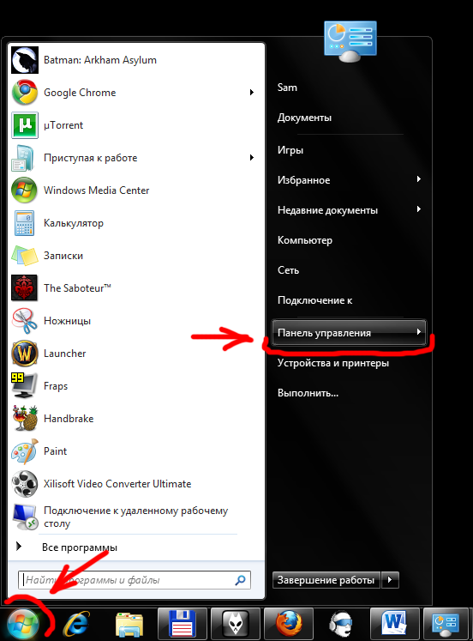

У вікні, що відкрилося, вибираємо пункт «Просмотр состояния сети и задач»:
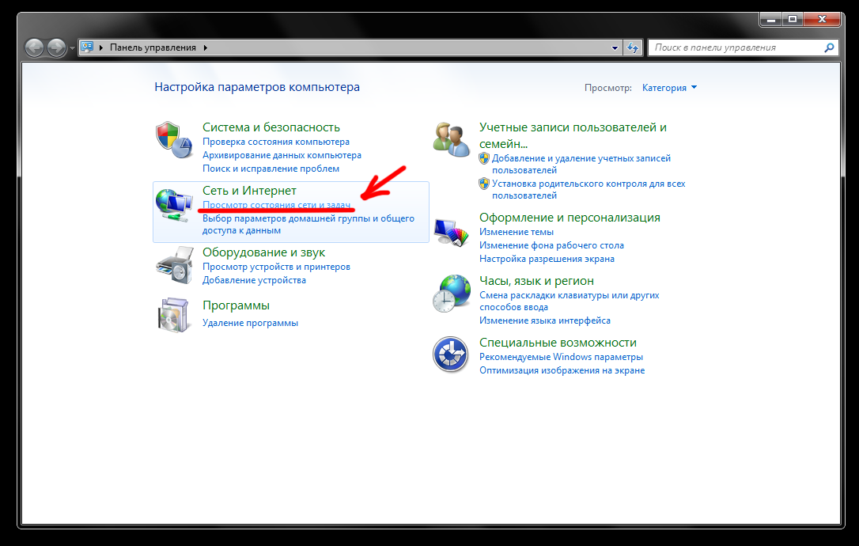

Тепер клацаємо «Настройка нового подключения или сети»:
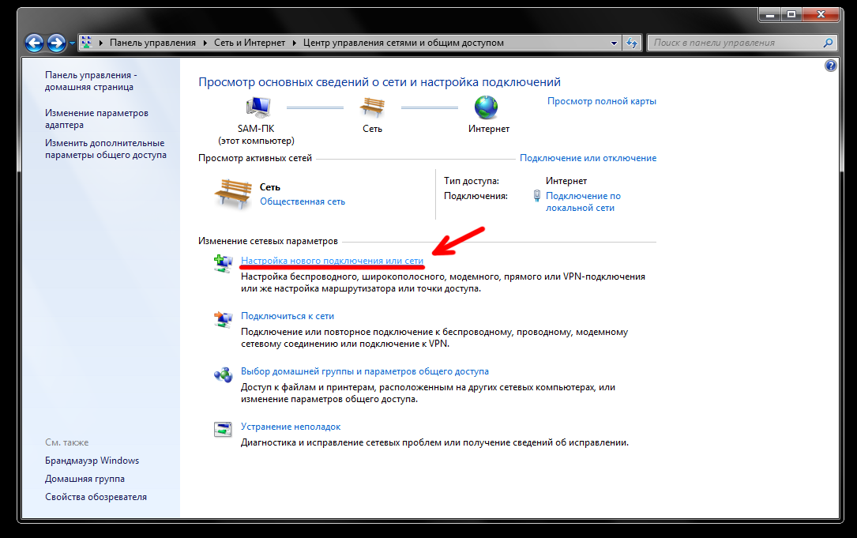

Далі вибираємо «Подключение к Интернету», «Далее»:
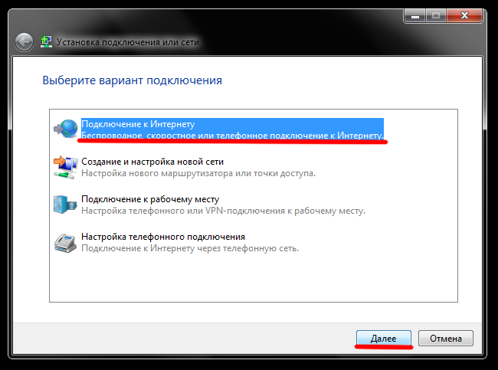

Потім натискаємо «Высокоскоростное (с РРРоЕ)»:
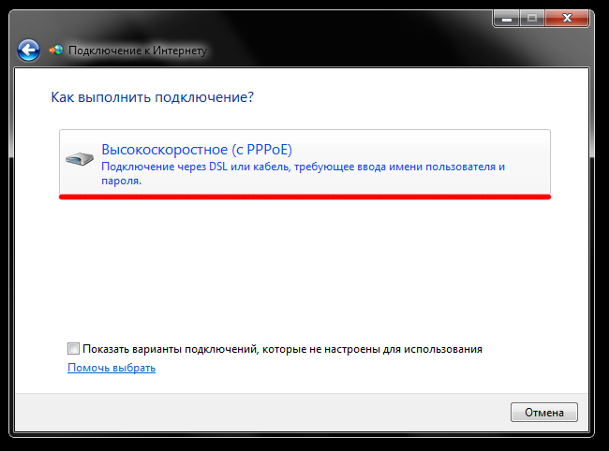

Тепер уважно вносимо інформацію, надану Вам при підключенні, що міститься на «Листку користувача UTeam»:
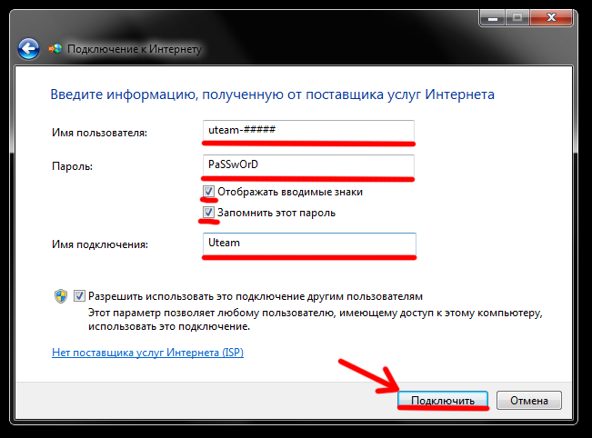
Для зручності відмічаємо пункти «Отображать вводимые знаки» і «Запомнить этот пароль»:

Після цього тиснемо «Подключить». Тепер можна перейти до перегляду сторінок в мережі Інтернет.
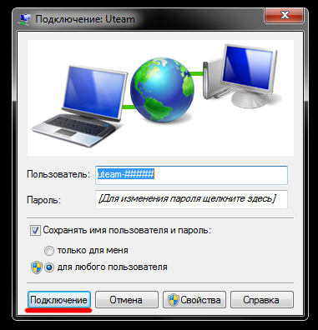
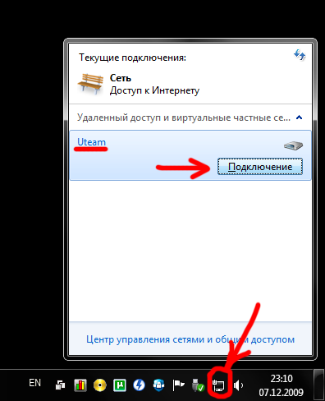
Для встановлення підключення наступного разу, клацніть по значку мережі в системному треї (біля годинника), виберіть «Uteam», «Подключение». Висвітиться вікно, у якому потрібно натиснути «Подключение». І Ви в Інтернеті!

